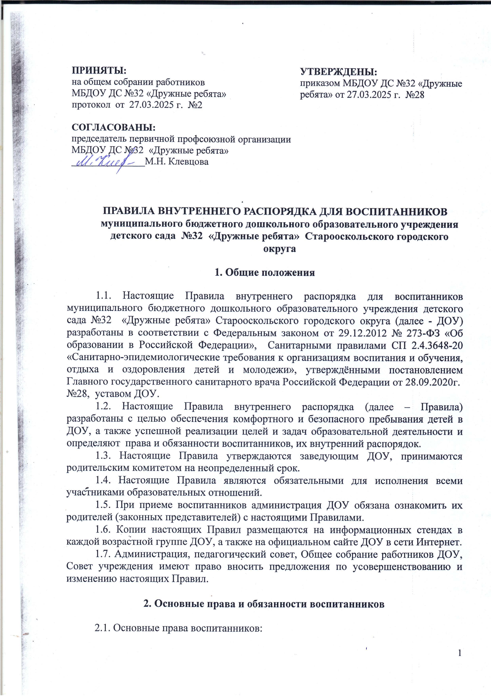
2. Основные права и обязанности воспитанников
2.1. Основные права воспитанников:
2.1.1. Воспитанники имеют право на выбор организации, осуществляющей образовательную деятельность.
2.1.2. На предоставление условий для обучения с учетом особенностей их психофизического развития детей и состояния здоровья, в том числе получение социально — педагогической и психологической помощи, бесплатной психолого –медико - педагогической коррекции.
2.1.3. Обучение по адаптированной образовательной программе дошкольного образования в случае необходимости.
2.1.4. Выбор дополнительных общеразвивающих программ различной направленности.
2.1.5. Уважение человеческого достоинства, защиту от всех форм физического и психического насилия, оскорбления личности, охрану жизни и здоровья.
2.1.6. Перевод в другую образовательную организацию, реализующую образовательную программу соответствующего уровня.
2.1.6. Бесплатное пользование необходимыми учебными пособиями, средствами обучения и воспитания, предусмотренными реализуемой в ДОУ образовательной программой дошкольного образования;
2.1.7. Запрет на использование материалов, признанными экстремистскими.
2.1.8. Установить для работников дошкольного образовательного учреждения обязанность осуществлять контроль за используемыми пособиями и средствами обучения и воспитания, их изъятие из образовательной деятельности в случае выявления фактов нарушения законодательства РФ о противодействии экстремистской деятельности.
2.1.9. Пользование имеющимися в ДОУ объектами культуры и спорта, лечебно-оздоровительной инфраструктурой в установленном порядке;
2.1.10. Развитие творческих способностей и интересов, включая участие в конкурсах, смотрах-конкурсах, олимпиадах, выставках, физкультурных и спортивных мероприятиях;
2.1.11. Участие в экспериментальной и инновационной деятельности, осуществляемой образовательной организацией.
2.1.12. Поощрение за успехи в образовательной, творческой, спортивной деятельности;
2.1.13. Иные академические права, предусмотренные нормативными правовыми актами РФ и локальными нормативными актами.
2.2. Обязанности и ответственность воспитанников:
2.2.1. Добросовестно осваивать образовательную программу, выполнять индивидуальный учебный план, в том числе посещать предусмотренные учебным планом или индивидуальным учебным планом занятия;
2.2.2. Выполнять требования устава ДОУ, правил внутреннего распорядка и иных локальных нормативных актов по вопросам организации и осуществления образовательной деятельности;
2.2.3. Заботиться о сохранении и укреплении своего здоровья, стремиться к нравственному, духовному и физическому развитию и самосовершенствованию;
2.2.4. Уважать честь и достоинство других воспитанников и работников ДОУ, не создавать препятствий для получения образования другими воспитанниками;
2.2.5. Бережно относиться к имуществу ДОУ.

3. Режим посещения воспитанников

3.1. ДОУ для реализации образовательной программы дошкольного образования работает по режиму пятидневной рабочей недели с двенадцатичасовым пребыванием воспитанников с 07.00 до 19.00 и календарным временем посещения – круглогодично. Суббота, воскресенье и праздничные дни – нерабочие (выходные).
3.2. Учебный год начинается с 01 сентября текущего года и заканчивается 31 августа следующего за текущим годом с учетом летнего оздоровительного периода.
3.3. Группы работают в соответствии с образовательной программой ДОУ, расписанием организованной образовательной деятельности, планом образовательной работы и режимом дня, составленными в соответствии с возрастными и психологическими особенностями воспитанников.
3.4. Основу режима образовательного процесса в ДОУ составляет установленный распорядок сна и бодрствования, приемов пищи, гигиенических и оздоровительных процедур, организованной образовательной деятельности (далее – ООД), прогулок и самостоятельной деятельности воспитанников.
3.5. Расписание ООД составляется в соответствии с Санитарными правилами СП 2.4.3648-20 «Санитарно-эпидемиологические требования к организациям воспитания и обучения, отдыха и оздоровления детей и молодежи», утвержденными постановлением Главного государственного санитарного врача Российской Федерации от 28.09.2020 №28.
3.6. Прием детей в ДОУ осуществляется с 07.00 часов.
3.7. Родители (законные представители) обязаны забирать детей из ДОУ не позднее 19.00 часов.
3.8. В случае если родители (законные представители) не могут лично забрать ребенка, то заранее оповещают об этом администрацию ДОУ, а также о том, кто из тех лиц, на которых предоставлены личные заявления родителей (законных представителей), будет забирать ребенка в данный конкретный день.

4. Здоровье воспитанников

4.1. Контроль утреннего приема детей в ДОУ осуществляет воспитатель.
4.2. Выявленные больные или с подозрением на заболевание воспитанники в ДОУ не принимаются; заболевших в течение дня детей изолируют от здоровых до прихода родителей (законных представителей) или направляют в лечебное учреждение.
4.3. Родители (законные представители) обязаны приводить ребенка в ДОУ здоровым и информировать воспитателей о каких-либо изменениях, произошедших в его состоянии здоровья дома.
4.4. Если у ребенка есть аллергия или другие особенности здоровья и развития, то родители (законные представители), должны поставить в известность воспитателя и предоставить соответствующее медицинское заключение.
4.5. О невозможности прихода ребенка по болезни или другой уважительной причине родители (законные представители) должны сообщить в ДОУ не позднее 8.30 часов текущего дня.
4.6. Ребенок, не посещающий ДОУ более 5 дней (за исключением выходных и праздничных дней), должен иметь справку от врача с данными о состоянии здоровья (с указанием диагноза, длительности заболевания, сведений об отсутствии контакта с инфекционными больными).

5. Внешний вид и одежда воспитанников

5.1. Родители (законные представители) детей должны обращать внимание на соответствие одежды и обуви ребенка времени года и температуре воздуха, возрастным и индивидуальным особенностям (одежда не должна быть слишком велика; обувь должна легко сниматься и надеваться), следить за исправностью застежек (молний).
5.2. Родители (законные представители) обязаны приводить ребенка в опрятном виде, чистой одежде и обуви.
5.3. Если внешний вид и одежда ребёнка неопрятны, воспитатель вправе сделать замечание родителям (законным представителям) и потребовать надлежащего ухода за ребенком.
5.4. В группе у каждого воспитанника должна быть сменная обувь с фиксированной пяткой (желательно, чтобы ребенок мог снимать и надевать ее самостоятельно), сменная одежда, в т.ч. с учетом времени года, расческа, личные гигиенические салфетки (носовой платок), спортивная форма, а также головной убор (в теплый период года).
5.5. Порядок в специально организованных шкафах для хранения обуви и одежды воспитанников поддерживают их родители (законные представители) и помощник воспитателя ДОУ.
5.6. Во избежание потери или случайного обмена вещей родители (законные представители) детей маркируют их.
5.7. В шкафу у детей раннего возраста должно быть два пакета для хранения чистого и использованного белья.
5.8. Родители (законные представители) должны ежедневно проверять содержимое шкафов для одежды и обуви, а также пакетов для хранения чистого и использованного белья, а также еженедельно менять комплект спортивной одежды и одежды для сна.

6. Игра и пребывание воспитанников на свежем воздухе

6.1. Организация прогулок и организованной образовательной деятельности с воспитанниками осуществляется педагогами ДОУ в соответствии с СП 2.4.3648-20 «Санитарно-эпидемиологические требования к организациям воспитания и обучения, отдыха и оздоровления детей и молодежи», утверждёнными постановлением Главного государственного санитарного врача Российской Федерации от 28.09.2020 №28
6.2. Прогулки с воспитанниками организуются 2 раза в день: в первую половину – до обеда и во вторую половину дня – после дневного сна или перед уходом детей домой. При температуре воздуха ниже минус 15 °С и скорости ветра более 7 м/с продолжительность прогулки сокращается.
6.3. Использование личных велосипедов, самокатов, санок в ДОУ запрещается в целях обеспечения безопасности детей.

7. Основные правила поведения воспитанников

7.1. Воспитанники должны знать номера телефонов экстренной помощи, а также свой домашний адрес и номер домашнего телефона;
7.2. Сообщать о плохом самочувствии воспитателям или другим работникам ДОУ;
7.3. Аккуратно обращаться с игрушками и другими предметами развивающей среды, а также со своими и чужими вещами;
7.4. Выполнять законные требования воспитателей и других работников ДОУ;
7.5. Соблюдать правила техники безопасности во время образовательной деятельности;
7.6. Не подбирать посторонние предметы без разрешения взрослого;
7.7. Запрещается лазать по ограждениям, деревьям, заборам, брать в руки, в рот грязные предметы, снег, сосульки; бросать друг друга песком, землей, камешками;
7.8. Не вступать в беседу с незнакомыми людьми, не брать ничего у них из рук.
7.9. Запрещается трогать руками опасные и ядовитые растения, грибы, животных, пробовать их на вкус.
7.10. В детском саду запрещено, поскольку представляет опасность для жизни и здоровья детей:
7.10.1. Залезать на подоконники, шкафы, оборудование помещений, здания;
7.10.2. Бегать по лестницам, вблизи оконных проемов и дверей, открывающихся в коридор и в других местах, не приспособленных для игр;
7.10.3. Использовать не в соответствии с их назначением спортивные и игровые конструкции на территории ДОУ;
7.10.4. Ходить по коридорам без сопровождения взрослого во время переноски горячей пищи;
7.10.5. Толкать друг друга, бросаться предметами в детей и взрослых, применять физическую силу;
7.10.6. Самостоятельно (без разрешения воспитателя и сопровождающего взрослого) уходить из ДОУ и с его территории;
7.10.7. Приносить и использовать в ДОУ и на его территории колющие и режущие предметы, зажигалки, пиротехнические изделия, газовые баллончики, сигареты, таблетки и другие предметы, представляющие угрозу для жизни и здоровья детей;
7.10.8. Употреблять непристойные выражения и жесты, шуметь, мешать другим;
7.10.9. Бегать на территории и в здании ДОУ без разрешения взрослых;
7.10.10. Устраивать драки, участвовать в драках;
7.10.11. Пинать, щипать, кусать других детей;
7.10.12. Ломать игрушки и оборудование;
7.10.13. Без разрешения взрослых покидать групповую комнату;
7.10.14. Совершать действия, которые могут причинить вред здоровью, как себе, так и окружающим.
7.10.15. Брать в рот посторонние предметы (как в группе, так и на территории ДОУ), пить воду из-под крана, приносить жевательную резинку и другие продукты питания (конфеты, печенье, сухарики, напитки и др.);
7.10.16. Брать чужие личные вещи других воспитанников и взрослых.

8. Поощрение и дисциплинарное воздействие
8.1. Меры дисциплинарного взыскания к воспитанникам ДОУ не применяются.
8.2. Применение физического и (или) психического насилия по отношению к воспитанникам ДОУ не допускается.
8.3. Дисциплина в ДОУ поддерживается на основе уважения человеческого достоинства всех участников образовательных отношений.
8.4. Поощрение воспитанников ДОУ за успехи в образовательной, спортивной, творческой деятельности проводится по итогам конкурсов, соревнований и других мероприятий в виде вручения грамот, дипломов, благодарственных писем, сертификатов, сладких призов и подарков.

9. Разное

9.1. Педагоги, специалисты, администрация ДОУ обязаны эффективно сотрудничать с родителями (законными представителями) детей с целью создания условий для успешной адаптации и развития детей.
9.2. По вопросам, касающимся развития и воспитания ребенка, родители (законные представители) детей могут обратиться за консультацией к педагогам и специалистам ДОУ в специально отведенное на это время.
9.3. Все спорные и конфликтные ситуации разрешаются только в отсутствии воспитанников.
9.4. Родителям (законным представителям) детей рекомендуется присутствовать на родительских собраниях группы, которую посещает их ребенок, а также активно участвовать в образовательной деятельности, совместных с детьми мероприятиях.

